**ΕΡΓΑΛΕΙΑ ΜΗΧΑΝΕΣ**

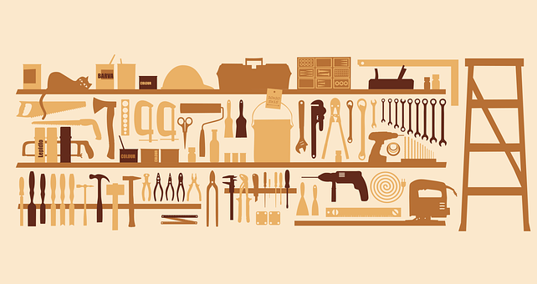

**Εργαλεία** και **μηχανές** είναι τα μέσα που βοηθούν την εργασία να γίνει ευκολότερη. Τα εργαλεία έχουν μικρό κατά κανόνα μέγεθος και μετακινούνται εύκολα, σε αντίθεση με τα μηχανήματα.

**Είδη. Τα εργαλεία και οι μηχανές μπορούν να διακριθούν στις εξής ομάδες:**

● εργαλεία χειρός (λειτουργούν με ανθρώπινη μυική ενέργεια)

● εργαλεία και μηχανές ισχύος (λειτουργούν με ηλεκτρική ενέργεια)

● μηχανές που η λειτουργία τους ελέγχεται από ηλεκτρονικούς υπολογιστές

● ηλεκτρονικός εξοπλισμός (μηχανήματα που μπορούν να συγκεντρώσουν, να ελέγξουν και να αξιολογήσουν την πληροφόρηση)

● οπτικά εργαλεία και μηχανήματα (μικροσκόπια, τηλεσκόπια, ακτίνες laser)

**Συντελεστής απόδοσης.** Ένα μόνο μικρό μέρος της ενέργειας που παράγεται πραγματικά μπορεί να χρησιμοποιηθεί και λέγεται απόδοση της μηχανής και είναι ο λόγος: **ωφέλιμο έργο / κινητήριο έργο.** Οσυντελεστής αυτός προέρχεται από την αρχή της διατήρησης της ενέργειαςπου είναι: **κινητήριο έργο = ωφέλιμο έργο + έργο που χάνεται σε θερμότητα.**

Η απόδοση των μηχανών είναι πάντα μικρότερη απ' τη μονάδα. Π. χ. απόδοση ατμομηχανής 10%-15%, απόδοση κινητήρα 20%-30%, απόδοση ηλεκτροκινητήρα ή γεννήτριας 80%-95%. (Μόνο όταν το έργο που χάνεται σε θερμότητα θα ήταν μηδέν θα μπορούσε ο συντελεστής απόδοσης να γίνει ένα, αλλά αυτό δεν γίνεται ποτέ).

**Θέματα.** Κατσαβίδι, πένσα, τανάλια, πριόνι, μυτοτσίμπιδο, σφιγκτήρας, ηλεκτρική σέγα, δράπανο, φαλτσοπρίονο, αλυσοπρίονο, αλφάδι, μετροταινία, φτυάρι, σφυρί, βαριοπούλα, ηλεκτρονικός υπολογιστής, μουσικά όργανα.